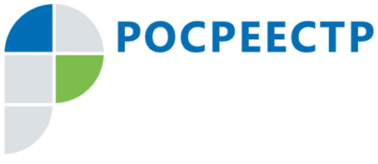

**Управление Федеральной службы**

**государственной регистрации,**

**кадастра и картографии**

**по Московской области**

**ПРЕСС-РЕЛИЗ**

**Владельцам подмосковной недвижимости разъяснили преимущества электронной подачи документов**

**Московская область, 08 сентября** - 06 сентября 2017 года состоялась «горячая телефонная линия» Управления Росреестра по Московской области (Управление) на тему: «Электронные услуги Росреестра: государственная регистрация прав и государственный кадастровый учет объектов недвижимости».

В ходе «горячей телефонной линии» на вопросы граждан отвечали: начальник отдела предоставления государственных услуг в электронном виде Управления Ольга Скрябина и заместитель начальника отдела государственного кадастрового учета и государственной регистрации прав Управления Елизавета Маслова.

Всем обратившимся на «горячую телефонную линию» были даны разъяснения о порядке подачи документов на получение госуслуг Росреестра в электронном виде с использованием электронной подписи, которая помогает получать государственные услуги и подписывать различные документы в электронном виде.

В настоящее время в целях повышения доступности электронных услуг Росреестр приступил к выдаче сертификатов электронной подписи собственного удостоверяющего центра на базе Федеральной кадастровой палаты, который представлен широкой сетью офисов в каждом регионе страны. Выбрать подходящий офис для получения сертификата электронной подписи можно на сайте Росреестра [https://rosreestr.ru](https://rosreestr.ru/) с помощью сервиса «[Офисы и приемные](https://lk.rosreestr.ru/#/offices)». Чтобы получить сертификат электронной подписи, необходимо сформировать заявку на сайте Удостоверяющего центра <http://uc.kadastr.ru/>.

Обладатель электронной подписи может беспрепятственно получать онлайн услуги Росреестра по постановке объекта на кадастровый учет, регистрации права собственности на него, получению сведений из Единого государственного реестра недвижимости.

К преимуществам электронной подачи документов можно отнести экономию времени, снижение коррупционных рисков за счет исключения общения между заявителем и государственным служащим, а также возможность оформить права на недвижимость без посещения офисов приема-выдачи документов. Стоит отметить, что и размер государственной пошлины при получении услуги в электронном виде для физических лиц сокращается на 30%.

Напоминаем, что электронная подача документов доступна для всех без исключения категорий заявителей – физических лиц, профессиональных участников рынка недвижимости, а также органов государственной власти и органов местного самоуправления.

**Страница Управления Росреестра по Московской области в Facebook:**

Facebook.com/Управление-Росреестра-по-Московской-области-1125211070853056/?ref=bookmarks.

**Пресс-служба Управления Росреестра по Московской области:**

Гореева Кристина Вячеславовна [ypravleniemo@yandex.ru](mailto:ypravleniemo@yandex.ru)+7 (915) 206-52-51